Kretingos mokykla – darželis ,,Žibutė‘‘
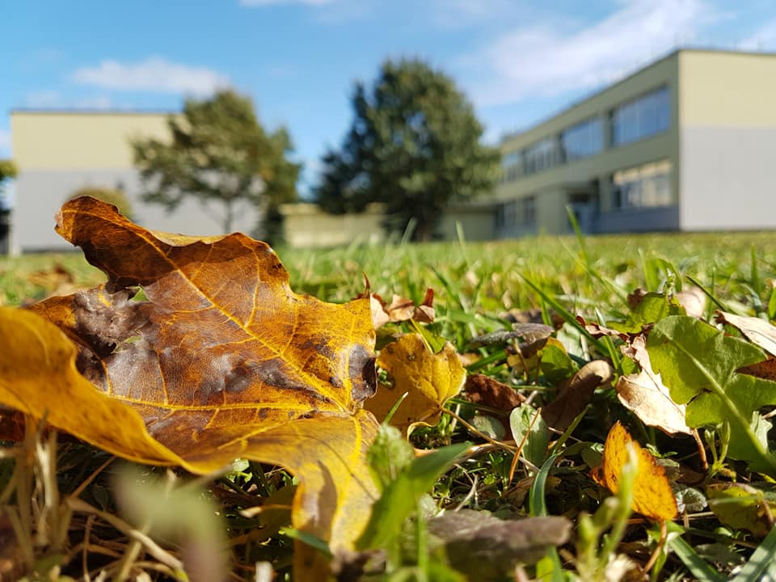
PUMPURĖLIŲ
PAŽNABŽDUKAS
10 nr.
2019 – 10 – 31

1.
Spalis. Žemelė ir dangus nebe tokie, kokie būdavo anksčiau. Viskas pasidaro aišku, kada žinai rudens laiko ženklus. Mūsų širdis atpažįsta, kada ateina tamsusis laikotarpis. Jis nėra labai trumpas ir nėra labai linksmas. Prisimenate rudens pradžią, kada susitikome jau vėstant dienoms ir atvėrėme duris į savo mokyklą – darželį ,,Žibutę‘‘. Norėtųsi, kad prieš žiemą neapsnūstume, juk turime daug išmokti... Štai todėl ir einame į savo klases, ir grupes.
Su mokytojomis pradėjome bandymus, edukacinius užsiėmimus, rengėme parodas, suorganizavome gerumo akciją "Padėk beglobiui gyvūnui", prie kurios jungėsi visa bendruomenė, nuo pačių mažiausių iki pat mokyklinukų.
Sveikinome visus mokytojus su profesine švente, tądien buvo daug staigmenų...
"Skruzdėliukų" grupės vaikai prisirinko įvairių medžių lapų ir pasigamino rudens karūnas: 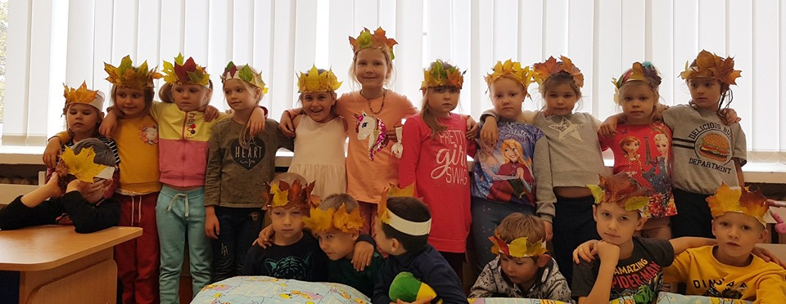
Ruduo – grybų metas. ,,Kačiukai‘‘ grybauja kitaip:
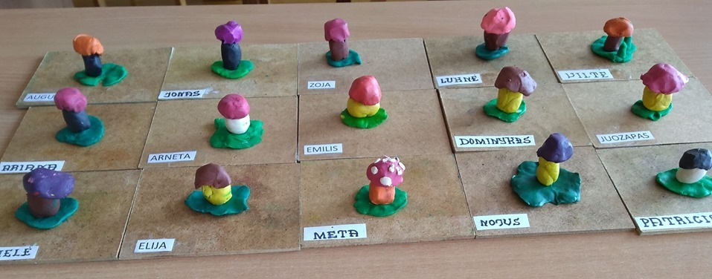
2.
Pasidovanojome dovaną sau: išleidome foto leidinius “Vaikų rankos džiugina žemę“ ir „Mėlynasis lapelis“. Dėkojame meninio ugdymo mokytojai Indrei, kurios dėka šie kūriniai išvydo dienos šviesą:
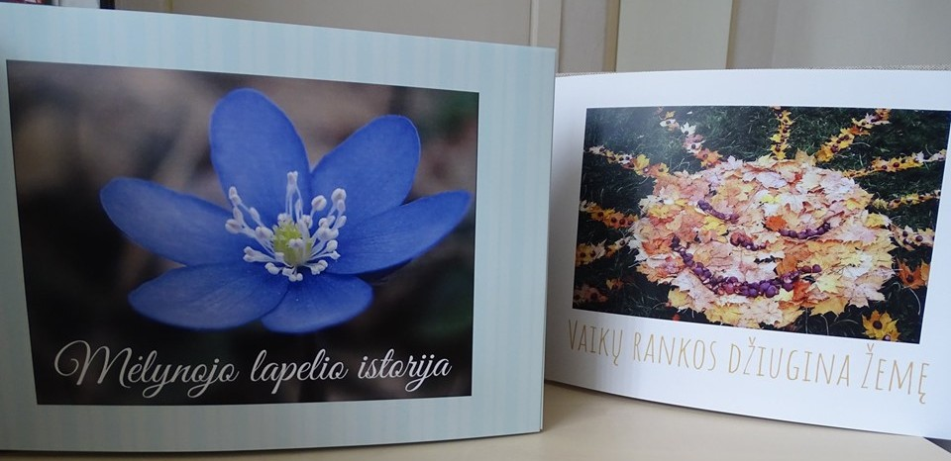
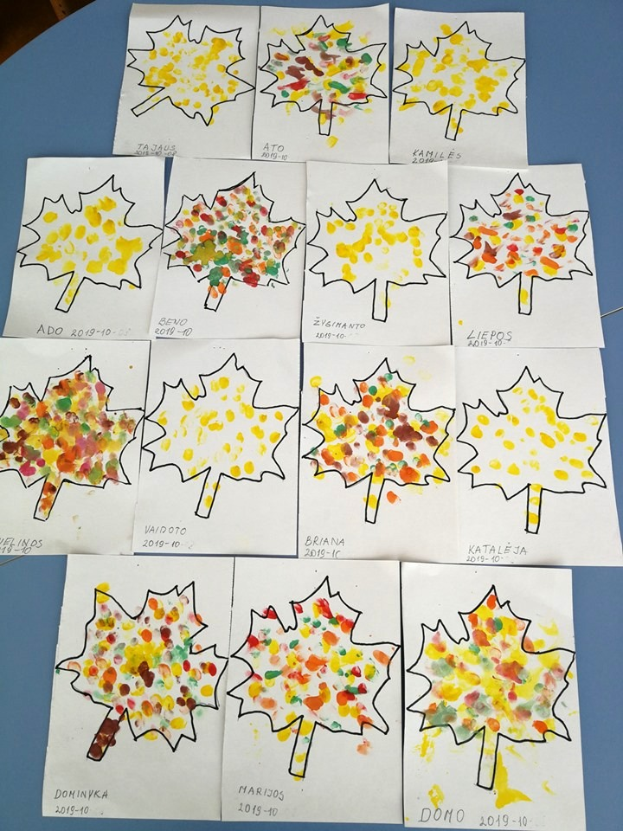
Patys mažiausieji "Boružiukai" nuspalvino lapelius ir džiaugiasi nuostabiu rudenėliu:

Šiemet mokytojos Nijolės Viskontienės iniciatyva septintąjį kartą suorganizuota Žemaitijos regiono ugdymo įstaigų metodinė diena "Vaikų rankos džiugina žemę", skirta Žemaitijos metams paminėti. Džiugu, kad į renginį atvyko mokytojai ir vaikai net iš devynių ugdymo įstaigų (Skuodo, Klaipėdos ir Kretingos rajono).
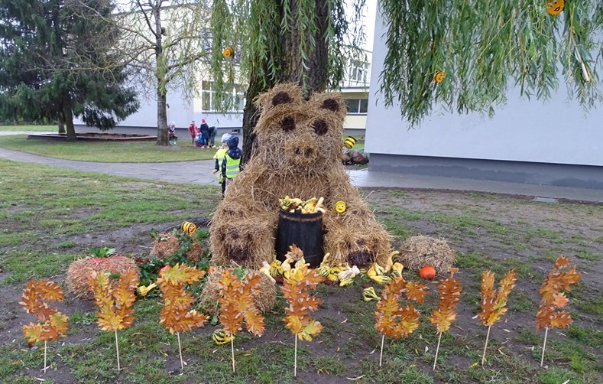3.
Dėkojame renginio dalyviams už "Žibutės" žemės papuošimą žemaitiškais žodžiais, kuriuos jie ištarė kaip palinkėjimus mokyklos-darželio 40-mečio proga:

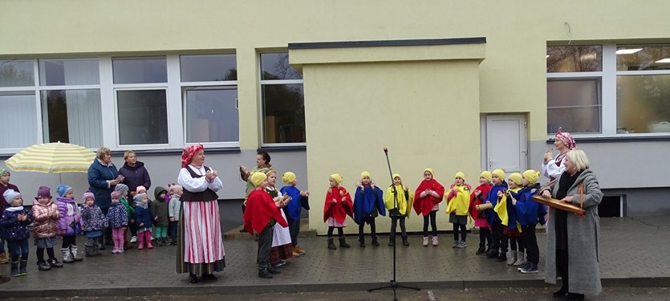1

Nusibosta būti rimtiems? Pajuokaujam!

- Kur gyveni? - Duok katinui lūpas aplaižyt.
- Po kepure. - Ką veiki?
- Kur eini? - Save giriu, tave peikiu.
- Kur katinai raini.
- Kaip tavo vardas?
- Jaujos ardas.
- Kaip pavardė?
- Auksinė raidė.
- Ar pavalgei?
- Pavalgiau.

